Styrelsemötesprotokoll 2/2018
Allaktivitetshuset Saltskog
Namn | Närvarande
Ann Bubere | x
Karin Söderlund | x
Kjell Mårtensson | -
Magnus Lidström | X
Anna Limell | X
Tina Carlsson | -
Bo Carlsson | -
Fredrik Skoog | -

- Val av justerare
Val av justerare: Anna Limell

- Föregående protokoll
Föregående protokoll godkändes

- Ekonomi
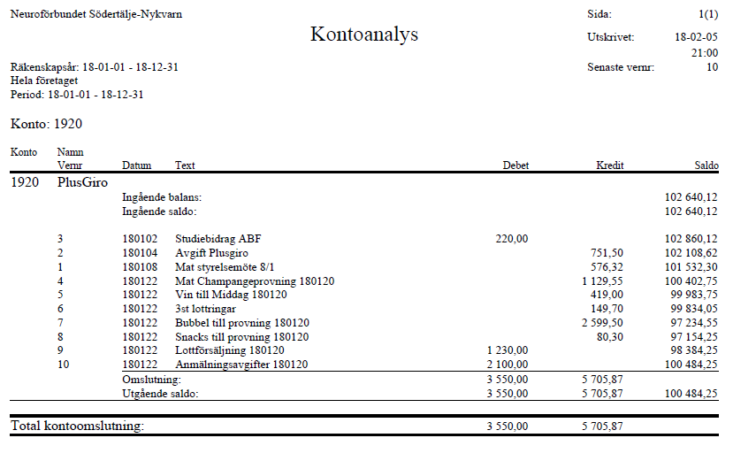

Vi beslutade att ändra i föreslagen budget till 2000:- för kontorsmaterial. Vi kommer att köpa vanliga vita C5 kuvert och beställa klisteretiketter och köpa frimärken.

- Aktiviteter
Årsmöte 10/3 kl. 15:00
Magnus visade Valberedningens förslag (Magnus / Anita Rödge) – Förslaget godkändes
Mötet Föreslog också Elinor Östberg som Suppleant
De nya stadgarna ska läggas till på hemsidan

Bosse handlar 2 pkt Småkakor
Karin gör smörgåstårtor

Påskbingo 14/4 15:00
- SAMAKTIVITET MED HSO
Anna och Magnus föreslår att vi ska samanordna detta med HSO. Mötet tyckte att det var en bra ide. Eventuellt överskott går då till HSO
- Anna har bokat träffen, om vi kör med HSO kanske det blir allsalen
- Magnus har bokat ”pojkband”
- Kjell har bokat utropare

Grillkväll 20/5
- Samma koncept som tidigare år
- Gillberga är bokat

Rehab aktivitet Humlegården – ca. Augusti / September
- Ann har sökt om Bidrag för ”Rekreation/rehabilitering”
- Vi räknar med ca 10 personer

Föreläsning i Oktober
- En vardag i Oktober Må/Ti 1-2a Oktober eller Ti/On 30/31 Oktober (Bosse kollar innan 2a Feb) – 18:30
- Tema för föreläsning: Rehab-resor – Ex. Kent Revdal och René Torndal
- Kvällsmåltid bjuder Ceracedeti på.

Pubkväll – November (10 November?)

Föreläsning med Östertäljehälsan föreslås. Kan de komma eller hålla informationsmöte i sina lokaler (de kanske har ett öppet hus vi kan göra reklam för).

- Skrivelser och rapporter
Södertälje kommun
- Inget nytt

ABF
- Är det någon som vill gå på årsmötet 26/4 ?

HSO
Anna informerar
- Aktiviteter för att ordna ekonomin pågår
- En budget som ger ett mindre underskott finns.
- Bl.a. har FUB erbjudit sig att köpa tjänster från kontoret för att bättra på budgeten.
- Vi föreslår att hjälpa till med ev. överskott från Påskbingo.
- Personalen på HSO har blivit bjudna på middag.
Beslut: Neuroförbundet bidrar med 200 kr.

Neuroförbundet
- Inget speciellt nytt från Neuroförbundet centralt. Budget, admin, stadgar pågår.

- Föreningsnytt Manusstopp
1 Mars
Föreslagen Information
- Påskbingo
- Verksamhetsplan
Övriga manusstopp 2018: 1 juli och 1 oktober

- Nya medlemmar
Nytt system som inte är i bruk ännu gör att detta inte kan redovisas

- Övriga frågor
Magnus skickar ut information och på hemsidan om Elgstrands rekreationsfond.

- Nästa möte(n)
- 27/3 kl. 18:30 – Styrelsemöte, Gruvan
- Konstituerande möte hålls i samband med årsmötet (10/3)

- Möten för 2018 finns nu på hemsida.
http://neuroforbundet.se/lokalforeningar/stockholm/sodertalje-nykvarn/styrelsedokument/styrelsemoten/

- Att-göra-lista
Beskrivning | Ansvarig | Klart | Kommentar
Skicka kallelse till styrelsemöten | Ann |  | Stående punkt
Föreläsare boken ”Fys” – Temaförslag – Ann gör en förklaring och en förfrågan till Medlemmar om tema | Ann | 27/3 | Maila Magnus om Utskick
Ringa nya medlemmar | Ann | 27/3
Info till Föreningsnytt Manusstopp | Anna | 28/2
Förbereda presentation årsmötet, verksamhetsplan mm | Anna | 9/3
Boka föreläsning med Ceracedeti någat av följande datum: 1-2a Oktober eller 30/31a oktober | Bosse | 27/3
Köpa småkakor till årsmötet | Bosse | 9/3
Göra Smörgåstårta till årsmötet | Karin | 10/3
Kolla Östertäljehälsan | Kjell | 27/3
Skriv ut protokoll för påskrift | Magnus |  | Stående punkt
Magnus stämmer av med Bosse och Tina resp. Kjelle om sina roller | Magnus | 1/3
ringa Elinor Östberg och fråga om hon vill vara Suppleant | Magnus | 1/3
De nya stadgarna ska läggas till på hemsidan | Magnus | 10/3

